UNIVERSIDAD MARIANO GALVEZ DE GUATEMALA

FACULTAD DE INGENIERÍA

INGENIARÍA EN SISTEMAS DE INFORMACIÓN

CURSO: INTRODUCCIÓN A LOS SISTEMAS DE CÓMPUTO

ING. GERSON ALTAMIRANO



PROYECTO FINAL

Mini Proyecto

RESOLUCIÓN DE PROBLEMAS

CÉLITA MARÍAMORALES MARROQUÍN CARNÉ: 0907 20 24672

FECHA: 09 DE JUNIO DEL 2020

# Manual de Usuario

1. USO:

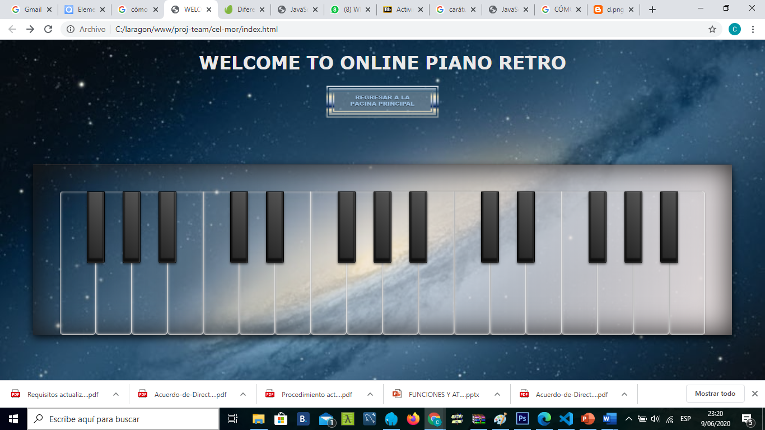

Al ingresar a la página, el usuario puede presionar cualquier tecla haciendo un click sobre ella y esta emitirá un sonido acorde a la nota seleccionada.

1. El usuario puede regresar a la página principal por medio del botón disponible.

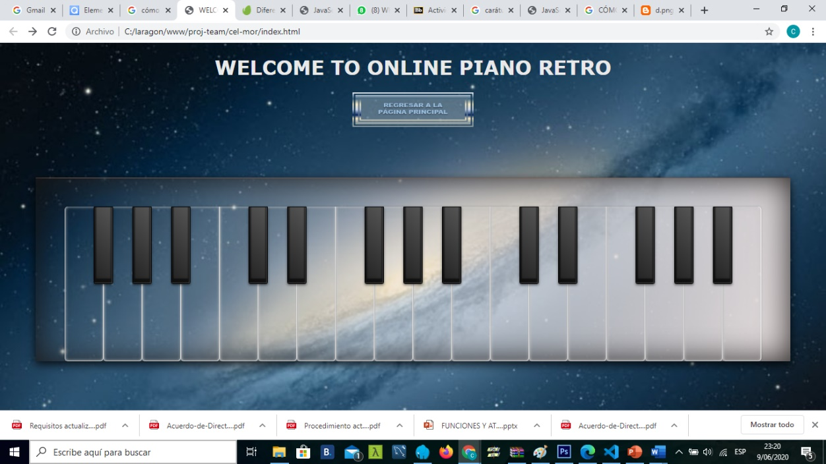

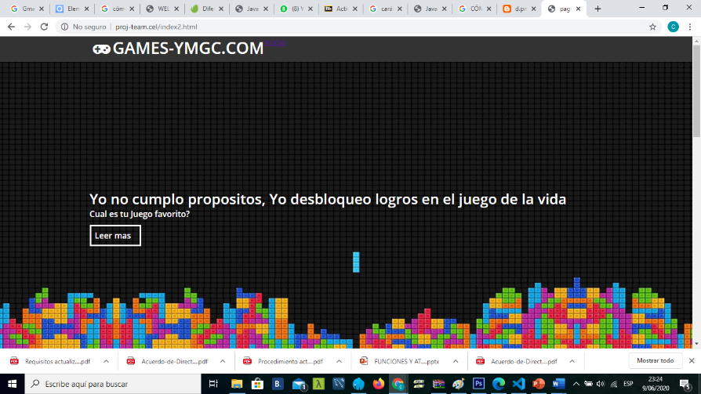

Autora: Célita Morales

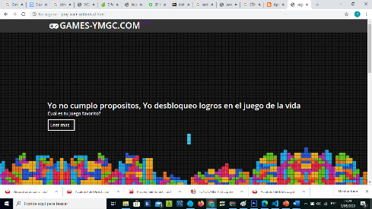DIAGRAMA DE FLUJO

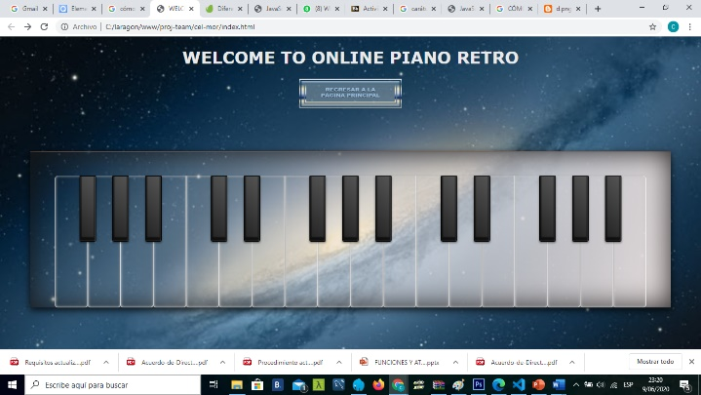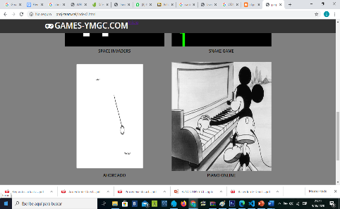

WELCOME TO ONLINE PIANO RETRO

PÁGINA DE INICIO

# DICCIONARIO:

1. “WELCOME TO ONLINE PIANO RETRO”

Bienvenida a la página

1. “Regresar a Página Principal

Botón para volver a la página principal del proyecto.

# DESCRIPCIÓN PASO A PASO:

1. Se creó una página en HTML, Css y Javascript.
2. Se conectó la página de HTML con la de CSS y Javascript
3. Se procedió a trabajar con la página en HTML

* Se añadió y H1 para el título de bienvenida.
* Se añadió una etiqueta article para añadir una imagen que sirviera de botón para redirigirse a la página principal.
* <h1>WELCOME TO ONLINE PIANO RETRO</h1>
* <article>
* <a href="/index2.html"><img src="img/btnpr2.png" style="width: 200px; height: 57px;"> </a>
* </article>

1. Se añadió la etiqueta <ul> para almacenar una lista de varias etiquetas <li>

* Se pegaron 12 etiquetas <li> para 12 teclas musicales.

1. Se procedió a dar estilos con CSS: Iniciando con el h1 de bienvenida y el background con una imagen.

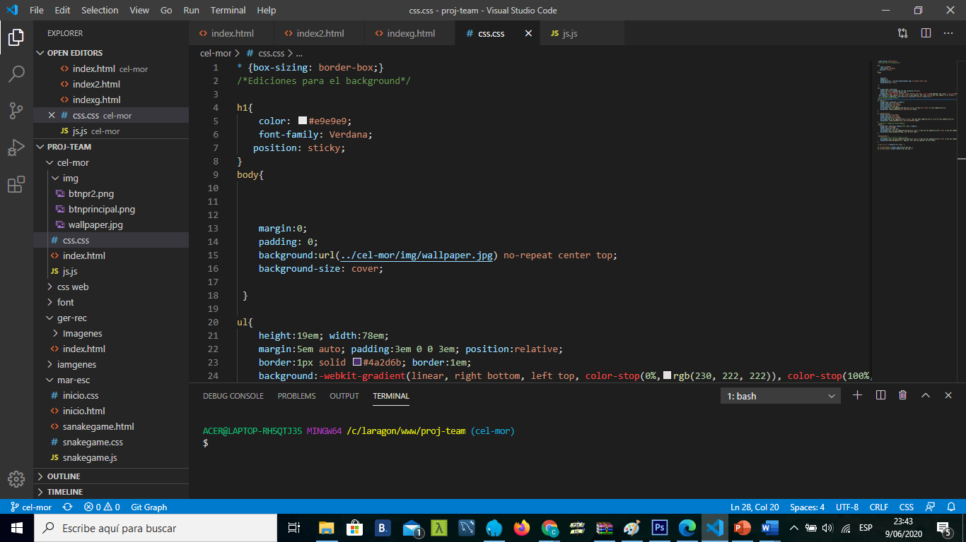

1. Se procedió a darle estilo al fondo <ul> del teclado online:

ul{

    height:19em; width:78em;

    margin:5em auto; padding:3em 0 0 3em; position:relative;

    border:1px solid #4a2d6b; border:1em;

    background:-webkit-gradient(linear, right bottom, left top, color-stop(0%,rgb(230, 222, 222)), color-stop(100%,rgba(0,0,0,0))), url('https://f.cl.ly/items/2q1f3t0C3R1b0g081w3n/vwood.png');

  box-shadow:0 0 50px rgb(26, 24, 24) inset, 0 1px rgb(212, 153, 125) inset,0 5px 15px rgba(0, 0, 0, 0.815); }

  li { margin:0; padding:0; list-style:none; position:relative; float:left; }

Se le dio al principio cierta altura y anchura de 34em la cual serviría para contener las 12 teclas inicialmente agregadas. Se definieron los márgenes y el color, dándole varios toques de transparencias y sombras. Se agregó un margen general para cada tecla <li>

1. Se procedió a darle estilo y posición a las teclas blancas: Se hicieron ajustes para la posición, tamaño, colores, bordes y forma radial y sombras en los bordes de cierto porcentaje para darles realismo.

ul .white {

    height:16em; width:4em; z-index:1;

    border-left:1px solid #bbb;

    border-bottom:1px solid #bbb;

    border-radius:0 0 5px 5px;

    box-shadow:-1px 0 0 rgba(255,255,255,0.8) inset, 0 0 5px #ccc inset, 0 0 3px rgba(0,0,0,0.2);

    background: linear-gradient(top, #eee 0%,#fff 100%);

}

* 1. Se les dio estilo a las teclas blancas para que cuando el usuario presionara alguna de ellas, pareciera que se iluminaran agregando otros colores.

ul .white:active {

    border-top:1px solid #777;

    border-left:1px solid #999;

    border-bottom:1px solid #999;

    box-shadow:2px 0 3px rgba(0,0,0,0.1) inset, -5px 5px 20px rgba(0,0,0,0.2) inset,0 0 3px rgba(0,0,0,0.2);

    background: linear-gradient(top, #fff 0%,#e9e9e9 100%);

}

1. Se hizo el mismo procedimiento para las teclas negras:

.black {

    height:8em; width:2em; margin:0 0 0 -1em; z-index:2;

    border:1px solid #000;

    border-radius:0 0 3px 3px;

    box-shadow:-1px -1px 2px rgba(255,255,255,0.2) inset, 0 -5px 2px 3px rgba(0,0,0,0.6) inset, 0 2px 4px rgba(0,0,0,0.5);

    background:linear-gradient(45deg, #222 0%,#555 100%);

}

.black:active {

    /*Reacción de la tecla al hacer click*/

    box-shadow:-1px -1px 2px rgba(255,255,255,0.2) inset, 0 -2px 2px 3px rgba(0,0,0,0.6) inset, 0 1px 2px rgba(0,0,0,0.5);

    background:linear-gradient(left, rgb(214, 149, 149) 0%,rgb(194, 88, 88) 100%);

}

1. Se definieron variables para posiciones de las teclas en el teclado:

.a,.g,.f,.d,.c { margin:0 0 0 -1em;  }

ul li:first-child { border-radius:5px 0 5px 5px; }

ul li:last-child { border-radius:0 5px 5px 5px; }

1. Se puso una función en javascript que sirve para darle el sonido de tipo “Sawtooth” a cada tecla usando el oscilador mismo de javascript, sin agregar ningún sonido.

var context= new AudioContext();

//FUNCIÓN DE FRECUENCIA CON SONIDOS INCLUÍDOS EN JAVA

function notamusical(frecuencia){

    var x=context.createOscillator();

    y= context.createGain();

    x.connect(y);

    x.type="sawtooth";

    x.frequency.value=frecuencia;

    y.connect(context.destination);

    x.start(0);

    y.gain.exponentialRampToValueAtTime(0.00001,context.currentTime +1.5);

1. 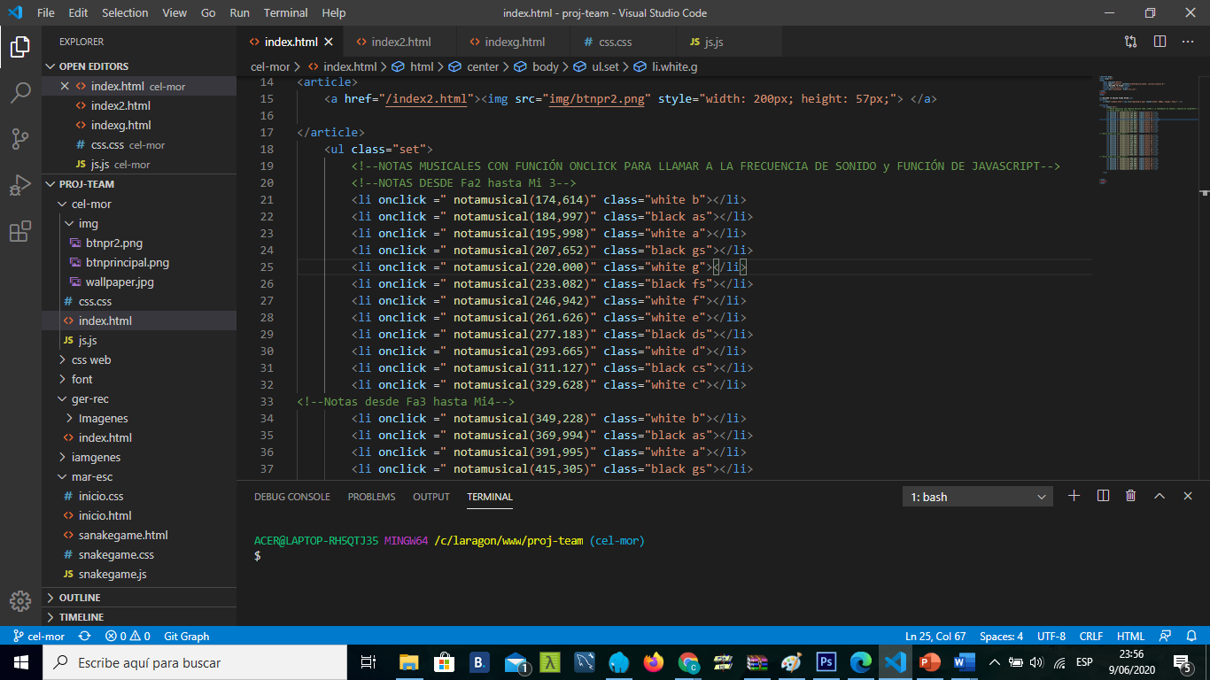Se añadió la función “nota musical” a cada etiqueta li para cuando se hiciera click en cada tecla. Esta función es la que llama al sonido del oscilador, para ello se añadieron las frecuencias de cada nota musical. Además, se le añadió la variable correspondiente a cada tecla según su posición.
2. Se duplicaron las etiquetas li para añadir más teclas musicales y luego se añadieron otras 7 simplemente editando el tamaño de la etiqueta ul de 34em a 78em para que las teclas aparecieran seguidas de las otras. Además, se añadieron las frecuencias musicales correspondientes a cada tecla.
3. ul{
4. height:19em; width:78em;

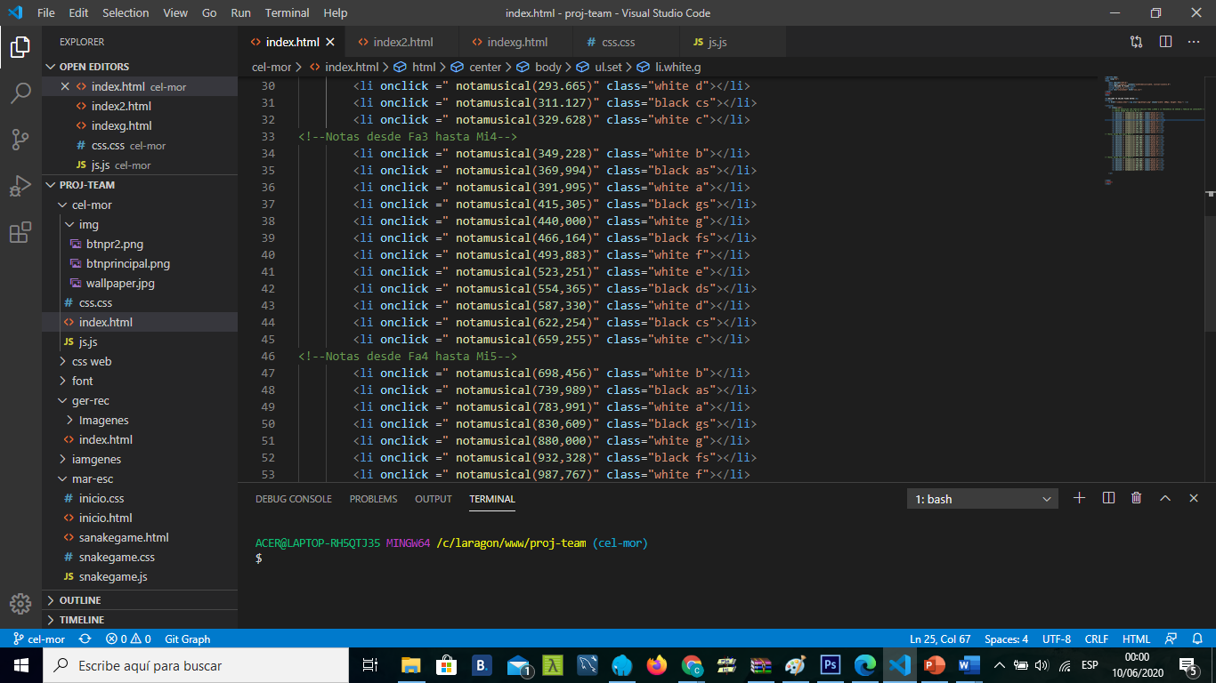

# CÓDIGOS DEL PROGRAMA:

HTML

<!DOCTYPE html>

<html lang="es">

<head>

    <meta charset="UTF-8">

    <meta name="viewport" content="width=device-width, initial-scale=1.0">

    <title>WELCOME TO PIANO</title>

    <script src="js.js"></script>

    <link rel="stylesheet" href="css.css">

</head>

<center>

<body>

<h1>WELCOME TO ONLINE PIANO RETRO</h1>

<article>

    <a href="/index2.html"><img src="img/btnpr2.png" style="width: 200px; height: 57px;"> </a>

</article>

    <ul class="set">

        <!--NOTAS MUSICALES CON FUNCIÓN ONCLICK PARA LLAMAR A LA FRECUENCIA DE SONIDO y FUNCIÓN DE JAVASCRIPT-->

        <!--NOTAS DESDE Fa2 hasta Mi 3-->

        <li onclick =" notamusical(174,614)" class="white b"></li>

        <li onclick =" notamusical(184,997)" class="black as"></li>

        <li onclick =" notamusical(195,998)" class="white a"></li>

        <li onclick =" notamusical(207,652)" class="black gs"></li>

        <li onclick =" notamusical(220.000)" class="white g"></li>

        <li onclick =" notamusical(233.082)" class="black fs"></li>

        <li onclick =" notamusical(246,942)" class="white f"></li>

        <li onclick =" notamusical(261.626)" class="white e"></li>

        <li onclick =" notamusical(277.183)" class="black ds"></li>

        <li onclick =" notamusical(293.665)" class="white d"></li>

        <li onclick =" notamusical(311.127)" class="black cs"></li>

        <li onclick =" notamusical(329.628)" class="white c"></li>

<!--Notas desde Fa3 hasta Mi4-->

        <li onclick =" notamusical(349,228)" class="white b"></li>

        <li onclick =" notamusical(369,994)" class="black as"></li>

        <li onclick =" notamusical(391,995)" class="white a"></li>

        <li onclick =" notamusical(415,305)" class="black gs"></li>

        <li onclick =" notamusical(440,000)" class="white g"></li>

        <li onclick =" notamusical(466,164)" class="black fs"></li>

        <li onclick =" notamusical(493,883)" class="white f"></li>

        <li onclick =" notamusical(523,251)" class="white e"></li>

        <li onclick =" notamusical(554,365)" class="black ds"></li>

        <li onclick =" notamusical(587,330)" class="white d"></li>

        <li onclick =" notamusical(622,254)" class="black cs"></li>

        <li onclick =" notamusical(659,255)" class="white c"></li>

<!--Notas desde Fa4 hasta Mi5-->

        <li onclick =" notamusical(698,456)" class="white b"></li>

        <li onclick =" notamusical(739,989)" class="black as"></li>

        <li onclick =" notamusical(783,991)" class="white a"></li>

        <li onclick =" notamusical(830,609)" class="black gs"></li>

        <li onclick =" notamusical(880,000)" class="white g"></li>

        <li onclick =" notamusical(932,328)" class="black fs"></li>

        <li onclick =" notamusical(987,767)" class="white f"></li>

    </ul>

CSS

* {box-sizing: border-box;}

/*Ediciones para el background*/

h1{

    color: #e9e9e9;

    font-family: Verdana;

   position: sticky;

}

body{

    margin:0;

    padding: 0;

    background:url(../cel-mor/img/wallpaper.jpg) no-repeat center top;

    background-size: cover;

 }

ul{

    height:19em; width:78em;

    margin:5em auto; padding:3em 0 0 3em; position:relative;

    border:1px solid #4a2d6b; border:1em;

    background:-webkit-gradient(linear, right bottom, left top, color-stop(0%,rgb(230, 222, 222)), color-stop(100%,rgba(0,0,0,0))), url('https://f.cl.ly/items/2q1f3t0C3R1b0g081w3n/vwood.png');

  box-shadow:0 0 50px rgb(26, 24, 24) inset, 0 1px rgb(212, 153, 125) inset,0 5px 15px rgba(0, 0, 0, 0.815); }

  li { margin:0; padding:0; list-style:none; position:relative; float:left; }

/*ESTILOS PARA TECLAS BLANCAS

TAMAÑO Y POSICIÓN*/

ul .white {

    height:16em; width:4em; z-index:1;

    border-left:1px solid #bbb;

    border-bottom:1px solid #bbb;

    border-radius:0 0 5px 5px;

    box-shadow:-1px 0 0 rgba(255,255,255,0.8) inset, 0 0 5px #ccc inset, 0 0 3px rgba(0,0,0,0.2);

    background: linear-gradient(top, #eee 0%,#fff 100%);

}

ul .white:active {

    border-top:1px solid #777;

    border-left:1px solid #999;

    border-bottom:1px solid #999;

    box-shadow:2px 0 3px rgba(0,0,0,0.1) inset, -5px 5px 20px rgba(0,0,0,0.2) inset,0 0 3px rgba(0,0,0,0.2);

    background: linear-gradient(top, #fff 0%,#e9e9e9 100%);

}

 /*POSICIÓN Y TAMAÑO DE TECLAS NEGRAS*/

.black {

    height:8em; width:2em; margin:0 0 0 -1em; z-index:2;

    border:1px solid #000;

    border-radius:0 0 3px 3px;

    box-shadow:-1px -1px 2px rgba(255,255,255,0.2) inset, 0 -5px 2px 3px rgba(0,0,0,0.6) inset, 0 2px 4px rgba(0,0,0,0.5);

    background:linear-gradient(45deg, #222 0%,#555 100%);

}

.black:active {

    /*Reacción de la tecla al hacer click*/

    box-shadow:-1px -1px 2px rgba(255,255,255,0.2) inset, 0 -2px 2px 3px rgba(0,0,0,0.6) inset, 0 1px 2px rgba(0,0,0,0.5);

    background:linear-gradient(left, rgb(214, 149, 149) 0%,rgb(194, 88, 88) 100%);

}

.a,.g,.f,.d,.c { margin:0 0 0 -1em;  }

ul li:first-child { border-radius:5px 0 5px 5px; }

ul li:last-child { border-radius:0 5px 5px 5px; }

JAVASCRIPT

var context= new AudioContext();

//FUNCIÓN DE FRECUENCIA CON SONIDOS INCLUÍDOS EN JAVA

function notamusical(frecuencia){

    var x=context.createOscillator();

    y= context.createGain();

    x.connect(y);

    x.type="sawtooth";

    x.frequency.value=frecuencia;

    y.connect(context.destination);

    x.start(0);

    y.gain.exponentialRampToValueAtTime(0.00001,context.currentTime +1.5);

}